文件或图片太大的处理方法

如果一个word文档导入空白，可能就是word里面的图片太大，超过了几十M一张的图片； 如果一个word可以导入，文字显示但是图片不显示，也可能这个图片太大。那么此时就需要处理下图片。
处理方法如下：
一、初步判断文档是否异常的方法：
鼠标选定对应【word文档】------鼠标右键--------然后【查看属性】-----可以看到word文档大小：

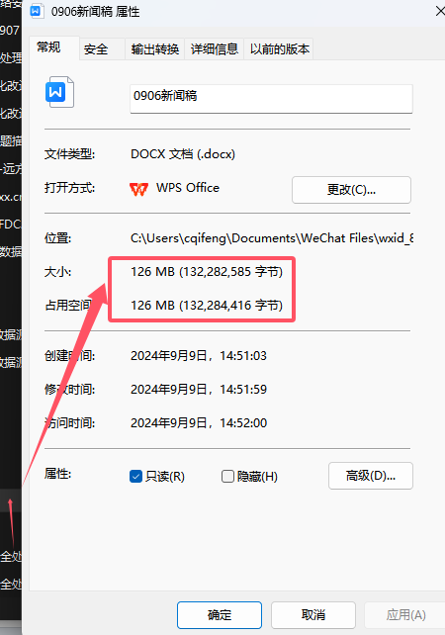

判断标准： 如果一个word文档大小超过了4M或5M，大概率判断他的图片是有问题的；里面有可能一张图片达到了30M或更大的可能。上面的箭头显示的word文档达到了126M，意味里面里面的图片达到了100M一张的可能性。
备注说明：
有老师会问，整个word文档才5M，图片怎么会那么大呢，这个是由于文档采取了特殊图片压缩格式的原因。如果一篇稿子1到2M的大小一般是正常的。

此类问题的处理方法

二、先将【文档中图片】保存到本地并【查看大小】：
A、我们打开一个觉得有异常【word文档】------如果暂时不能估计文档中哪个图片比较大，那么就将所有图片都保存到本地文件夹中------先鼠标选定一个图片，鼠标右键-------弹出框中，点击【另存为图片】：
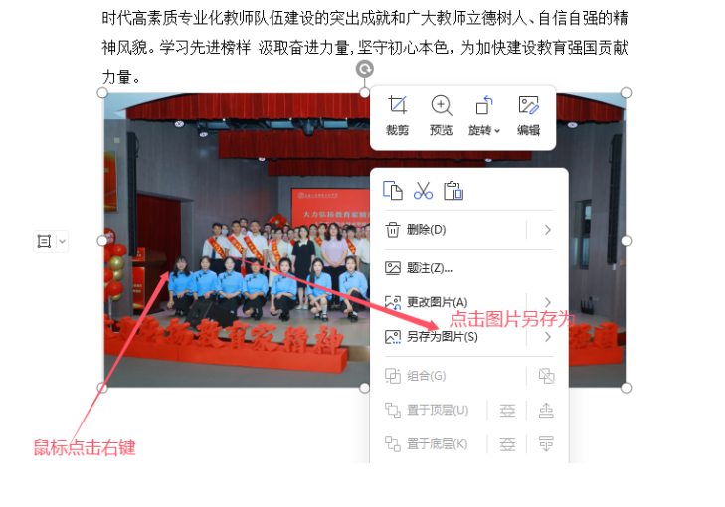

选择一个电脑的目录------重命名这个图片名称------点击保存：

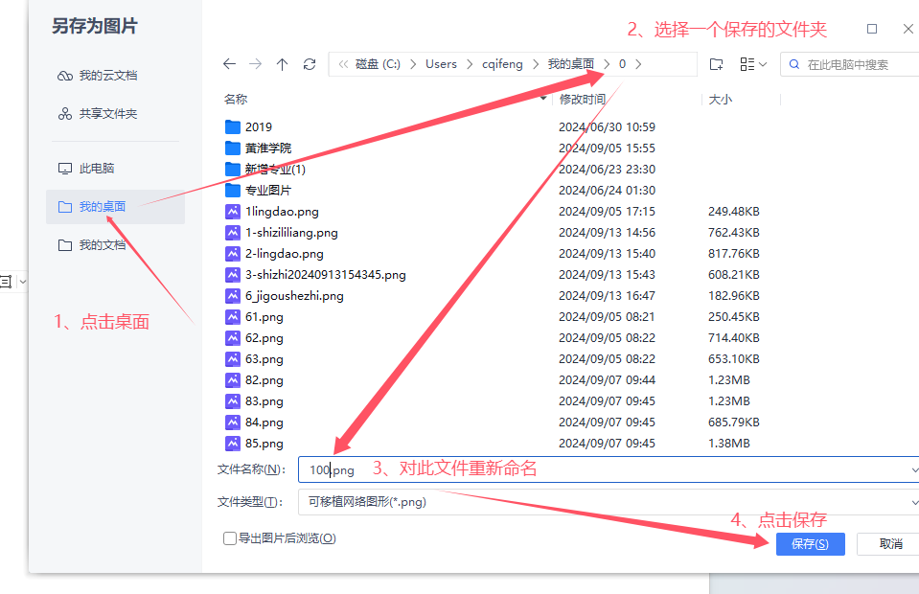

查看保存的图片大小：
在对应的文件夹中---------鼠标点击此图片---------鼠标点击右键
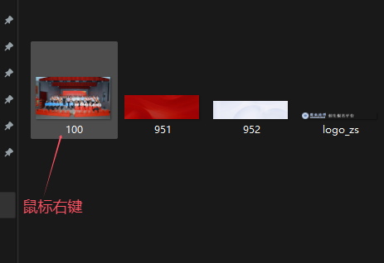

点击查看【属性】：

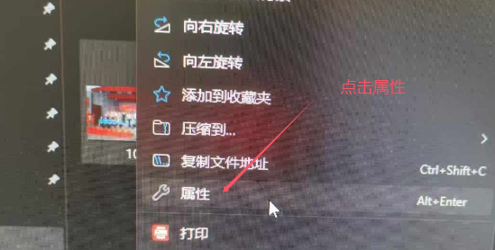

此处可以看到图片大小：
大于10M都是属于异常图片。 一般正常情况一张图片是小于2M；所以初步判断这个图片需要进行处理
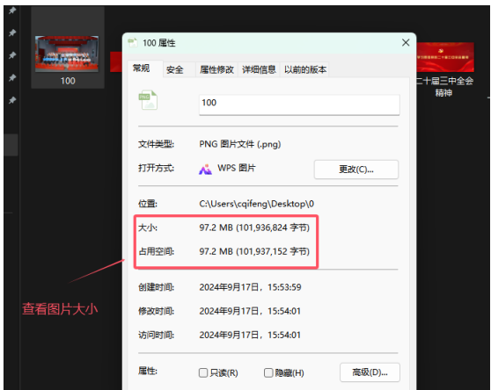

三、如何处理过大的图片：
A、打开这些保存到本地的图片：鼠标双击打开
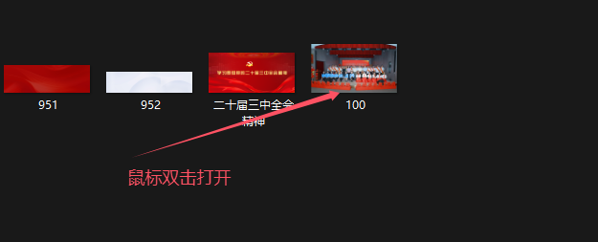

B、选定图片的对应区域并保存
打开图片后，在键盘同时按住【Ctl+Alt+A】三个按钮不放手------然后拖动【鼠标左键】选定图片合适大小范围后，松开鼠标：

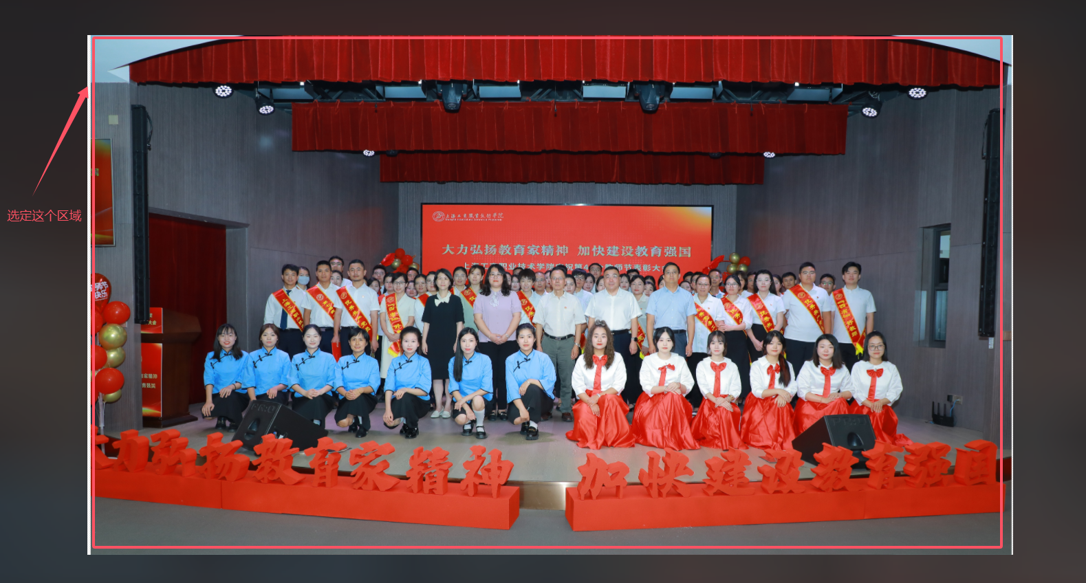

最后点击下面的【打钩】图标：
表示选定这个【选定的图片区域】在剪贴板中处于保存状态，这样图片的大小就处理合适了，只要直接粘贴在文档中即可
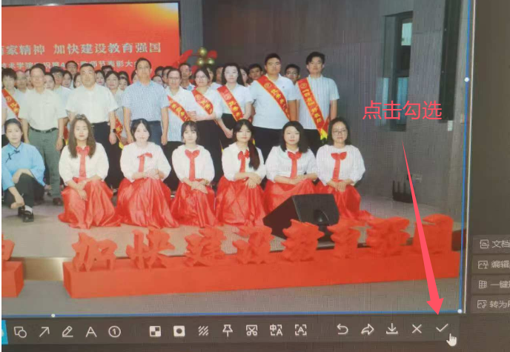

四、在文档中粘贴处理好的图片：
A、打开对应的文档：鼠标定位在要替换的图片前面--------直接粘贴【按Ctl+V按钮】上面处理好的图片

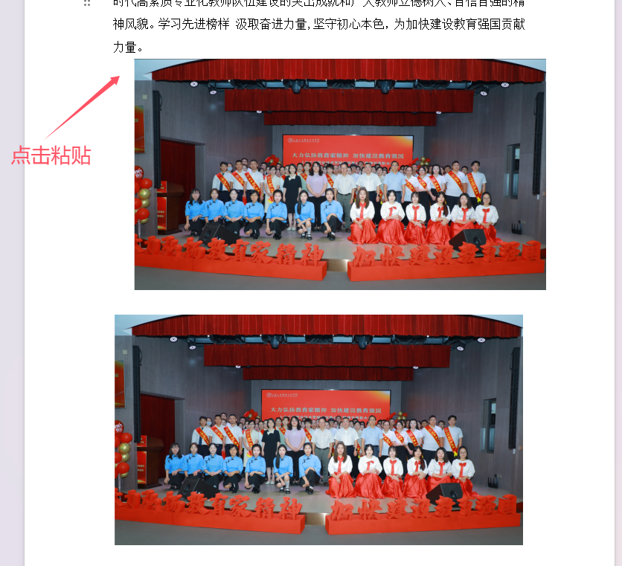

B、然后删除后面那个不要的原始图片即可，这样一张有问题的图片就处理了。其他图片以此类推
